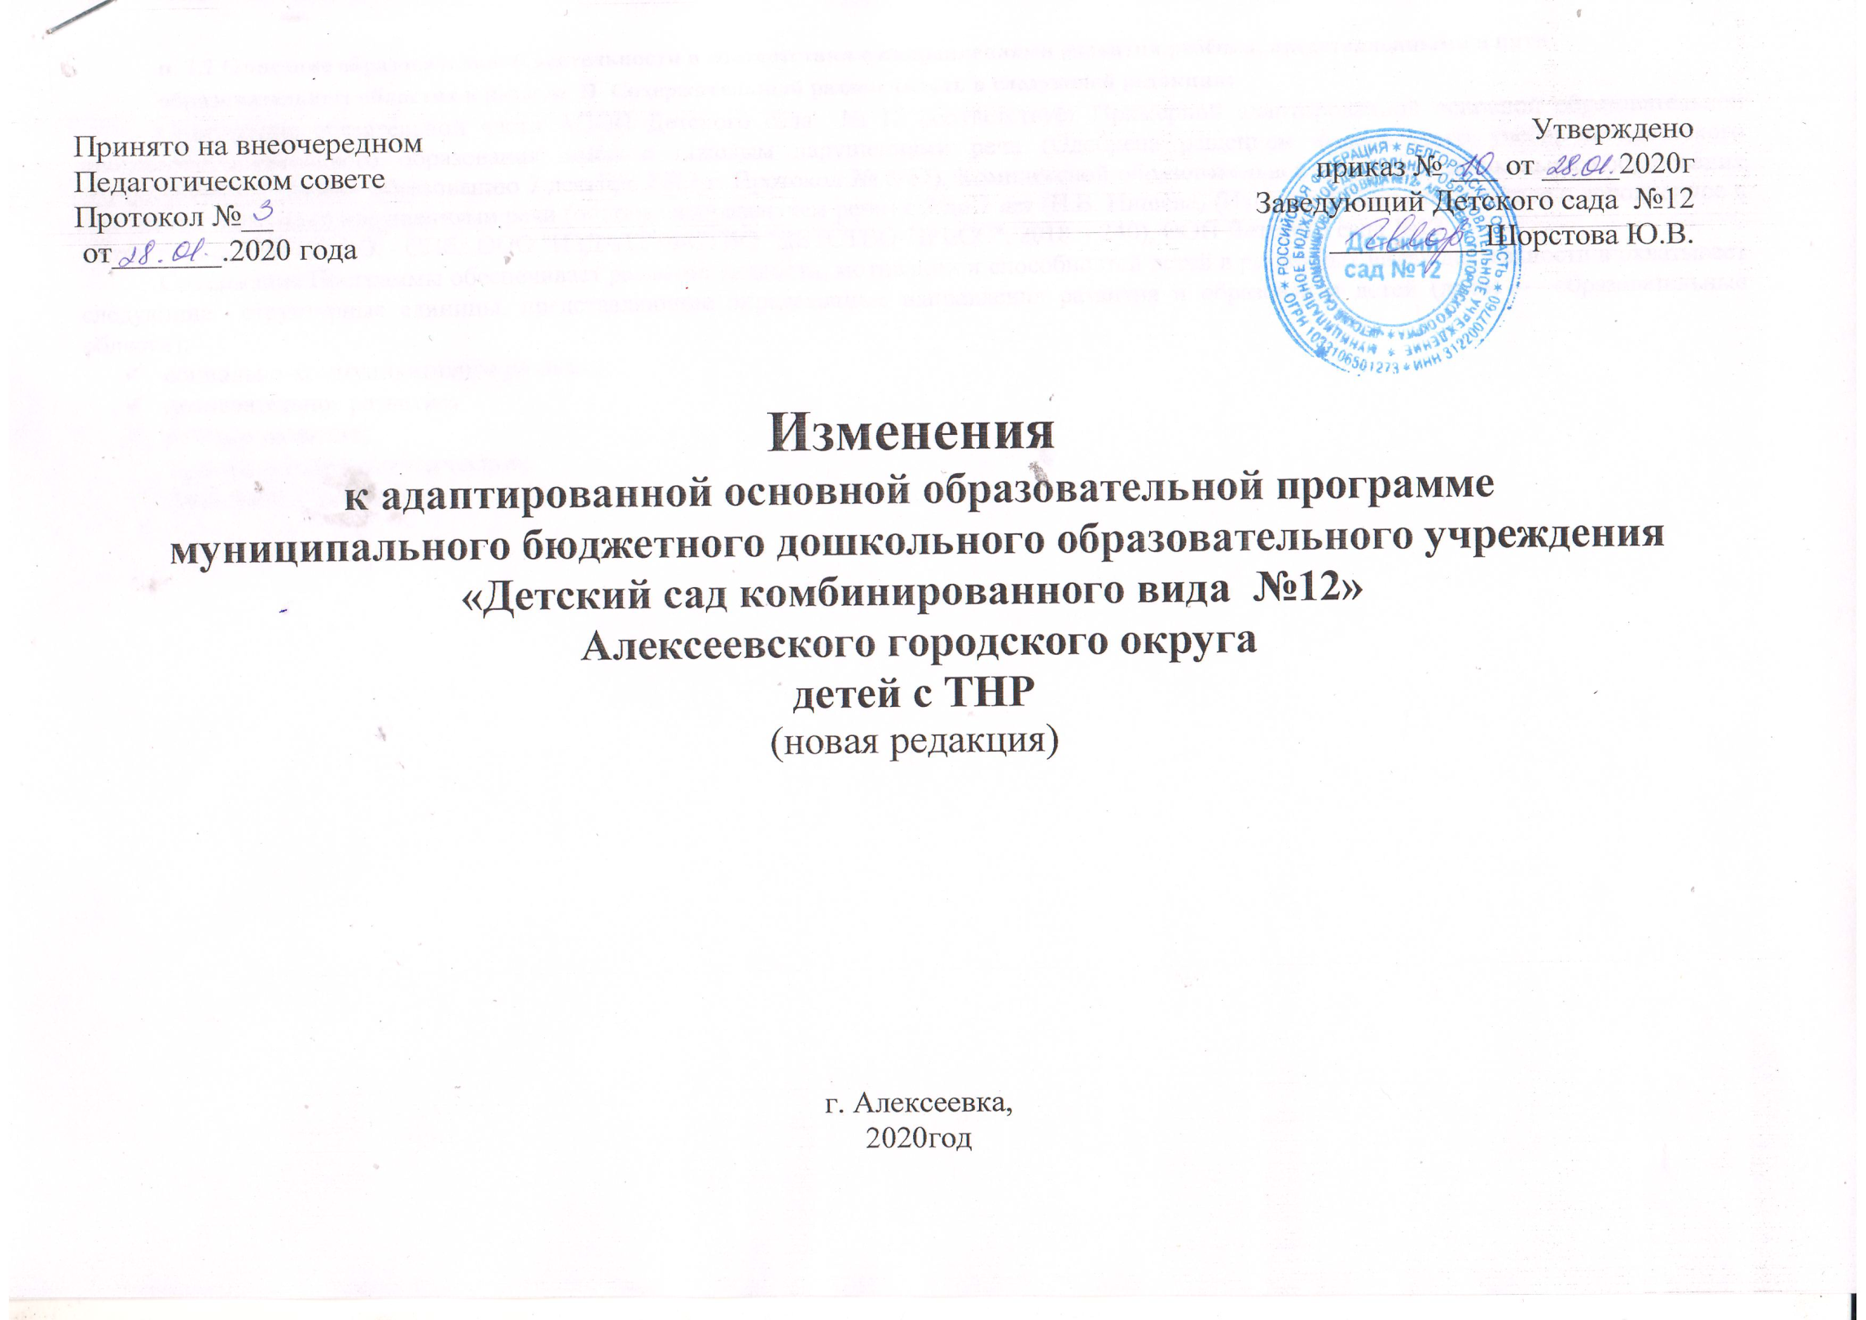п. 2.2 Описание образовательной деятельности в соответствии с направлениями развития ребёнка, представленными в пяти образовательных областях в разделе II Содержательный раздел читать в следующей редакции:
Содержание обязательной части АООП Детского сада № 12 соответствует Примерной адаптированной основной образовательной программы дошкольного образования детей с тяжелым нарушениями речи (Одобрена решением федерального учебно-методического объединения по общему образованию 7 декабря 2017 г. Протокол № 6/17), Комплексной образовательной программе дошкольного образования для детей с тяжелыми нарушениями речи (общим недоразвитием речи) с 3 до 7 лет (Н.В. Нищева) (Издание 3-е, переработанное и дополненное в соответствии с ФГОС ДО. - СПб.: ООО "ИЗДАТЕЛЬСТВО "ДЕТСТВО-ПРЕСС", 2018. - 240), ООП Детского сада №12.
Содержание Программы обеспечивает развитие личности, мотивации и способностей детей в различных видах деятельности и охватывает следующие структурные единицы, представляющие определенные направления развития и образования детей (далее — образовательные области):
- социально-коммуникативное развитие;
- познавательное развитие;
- речевое развитие;
- художественно-эстетическое;
- физическое развитие.

